ΑΣΑΦΗ ΣΥΣΤΗΜΑΤΑ

ΕΡΓΑΣΙΑ 1

08_DC-Motor-FLC

ΚΑΜΠΟΥΡΗΣ ΜΙΧΟΣ ΔΙΟΝΥΣΟΣ

7691

ΦΕΒΡΟΥΑΡΙΟΣ 2024

Οι προδιαγραφές του συστήματος ελέχου είναι: .

1.Απόρριψη διαταραχών. Για κυκλική συχνότητα διαταραχές μικρότερη από 1

rad/s να υπάρχει κέρδος διαταραχής το πολύ 20dB. Επιπλέον, θέλουμε αν

υπάρξει μεταβολή της TL η ωδ να μεταβληθεί παροδικά και μετά να επιστρέψει

στην τιμή που είχε πριν τη διαταραχή.

2. Το πολύ 5% υπερύψωση για βηματική είσοδο.

3. Μηδενικό σφάλμα θέσης (ess = 0)

4. Χρόνος ανόδου το πολύ 160 ms

5. Va(t) ≤ 200V για κάθε t>0

6. ωmax = 150 rad/sec

Zητούμενα Εργασίας:

1. Να γίνει κλιμακοποίηση του E και του Ė ώστε να μεταβάλλονται στο [-1,1]

2. Βάση κανόνων ασαφούς ελεγκτή (στόχος ελέγχου: η έξοδος ω να ακολουθεί

πιστά το σήμα αναφοράς υπό τις παραπάνω προδιαγραφές)

3. Να υλοποιηθεί πρόγραμμα σε Matlab/Simulink για την υλοποίηση του κλειστού

βρόχου ασαφής ελεγκτής – κινητήρας. Να υλοποιηθούν τρία σενάρια κίνησης:

i. Σενάριο 1: Ορθογώνιο προφίλ κίνησης

ii. Σενάριο 2: Τραπεζοειδές προφίλ κίνησης

iii. Σενάριο 3: Απόρριψη Διαταραχών

**Κλιμακοποίηση Μεταβλητών Εισόδου**

emax =rmax = ωmax = 150 rad/sec

αρα e(k)=[-150,150]

Δe(k)=[-50,50] απο εκφώνηση

Αρα για την κανονικοποίηση των μεγεθών πολλαπλασιάζω την e(k) με 1/150 και την Δe(k) με 1/50.

**Ασαφής Βάση Κανόνων**

Από κεφ. 9, Σημειώσεις κ. Θεοχάρη Ι. Δημιουργήσαμ την παρακάτω βάση κανόνων.

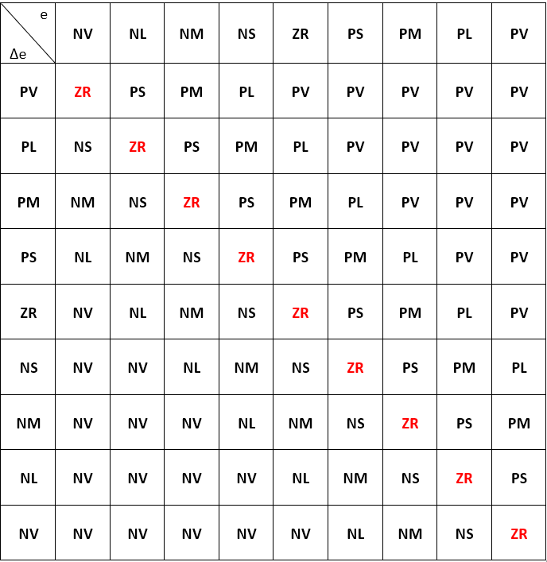

**Υπολογισμός Κερδών Γραμμικού PI Ελεγκτή**

Από τις προδιαγραφές έχουμε:

5. Va(t) ≤ 200V για κάθε t>0

Καταλήγω σε KP≤4/3 και επιλέγω KP=4/3.

(βλ. σελίδα 274 του βιβλίου «Συστήματα Αυτόματου Ελέγχου» Τόμος Α του κ. Πετρίδη)

2. Το πολύ 5% υπερύψωση για βηματική είσοδο.

Θέλω μ≥3 και μετά από δοκιμές για διάφορες τιμές του μ καταλήγω στο μ=18

Και επειδή μ= Κi / Kp έχουμε Κi=24.

(βλ. κεφ. 6,βιβλίου «Συστήματα Αυτόματου Ελέγχου» Τόμος Α του κ. Πετρίδη)

Για μ=18 παίρνω:

* RiseTime: 0.0644 ≤ 0.160
* SettlingTime: 0.2172
* SettlingMin: 0.9060
* SettlingMax: 1.0375
* Overshoot: 3.7525 ≤ 5
* Undershoot: 0
* Peak: 1.0375
* PeakTime: 0.1469

**Κέρδη Ασαφούς PI Ελεγκτή**

Tα αρχικά κέρδη του PI ελεγκτή ασαφούς λογικής (FLC) υπολογίζονται με βάση τα κέρδη του γραμμικού PI ελεγκτή, ως εξής (σχέσεις 9-74, σημειώσεις κ. Θεοχάρη Ι.)

𝐾𝑒 = 1

𝑎 = 𝛵𝑖 = 𝐾𝑃/ 𝐾𝐼 = 1/μ = 0.0556

𝐾1 = 𝐾𝑃/[𝑎 ∙ 𝐾𝑒 ] = 1.333/0.0556 = 24

**ΣΕΝΑΡΙΟ 1**

**Α.** Στη συνέχει αν και οι αρχικές προδιαγραφές τηρούνται και με αυτές τις επιλογές στα κέρδη, θα ρυθμίσουμε τα κέρδη ώστε να πετύχουμε καλύτερη ταχύτητα ανόδου και έτσι με τα από πειραματισμό καταλήγουμε στις εξής τιμές:

Κ=32 , Κe=1.5 , Kd=0.0417

Και έτσι πετυχαίνουμε μείωση της ταχύτητας ανόδου από 0.130 σε 0.066 δευτερόλεπτα.

**Β.** Στο επόμενο βήμα δείχνουμε την επίδραση της ρύθμισης των τιμών των κερδών στην έξοδο του συστήματος.

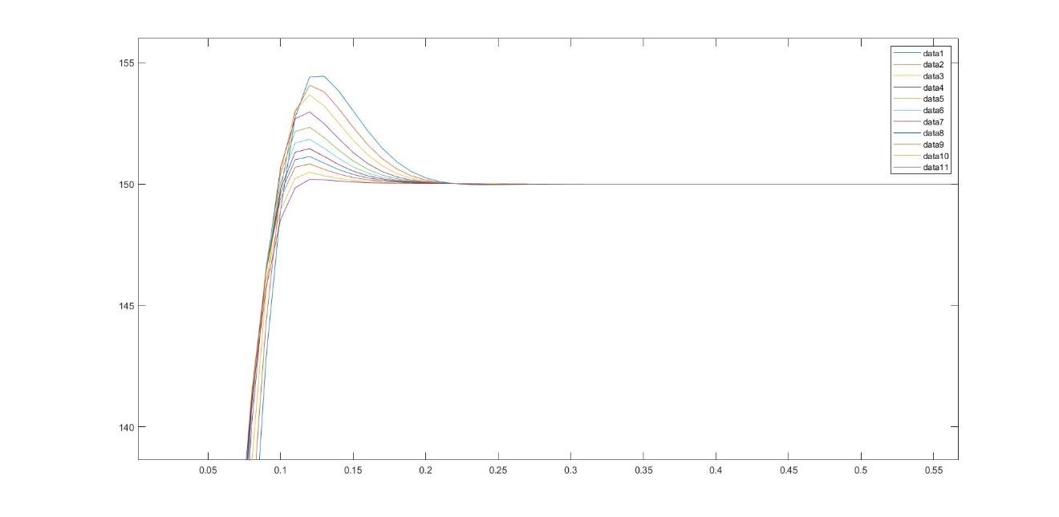

Στο πρώτο διάγραμμα βλέπουμε την επιρροή του Κ=24 το οποίο αυξάνουμε κατά 2 μονάδες σε κάθε επανάληψη και παρατηρούμε μείωση της υπερύψωσης.

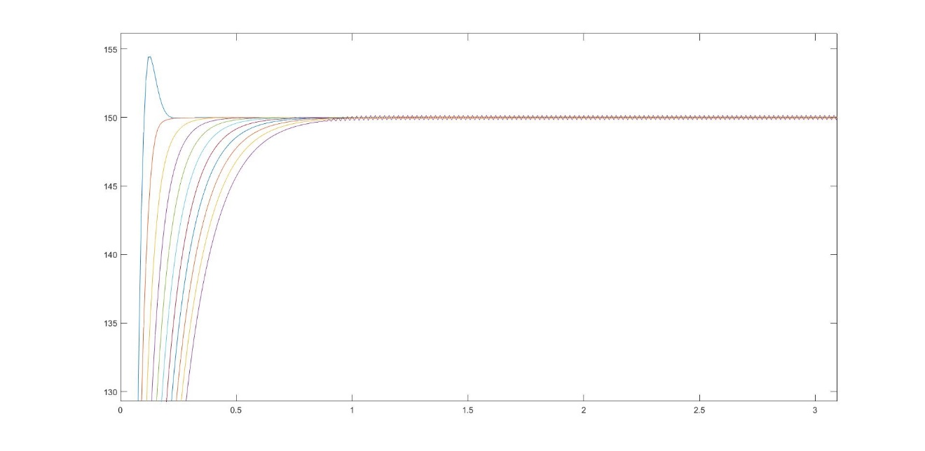

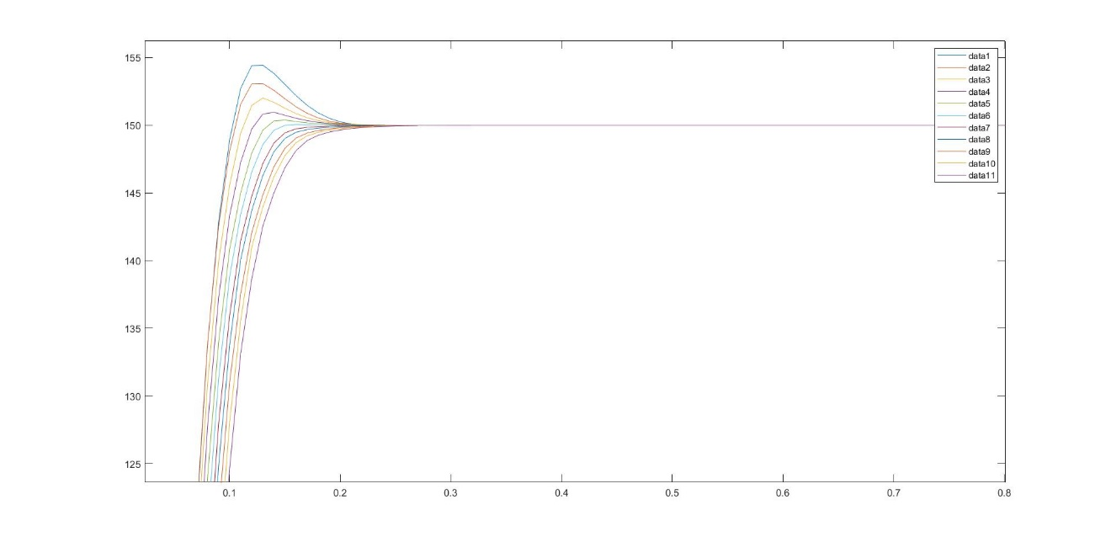Στο δεύτερο διάγραμμα φαίνεται η επίδραση του α=0.0287 το οποίο αυξάνουμε κατά 0.01 σε κάθε επανάληψη και παρατηρούμε αρχικά απότομη μείωση της υπερύψωσης αλλά και σταδιακή αύξηση του χρόνου ανόδου ενώ στις μεγαλύτερες τιμές του α >0.887 εμφανίζονται ταλαντώσεις γύρω από την τελική τιμή.

Τέλος στο τρίτο διάγραμμα φαίνονται οι επιπτώσεις τις τιμής του κέρδους Ke=1.5 το οποίο αυξάνουμε κατά 0.1 σε κάθε επανάληψη και παρατηρούμε σταδιακή μείωση της υπερύψωσης και αύξηση του χρόνου ανόδου.2

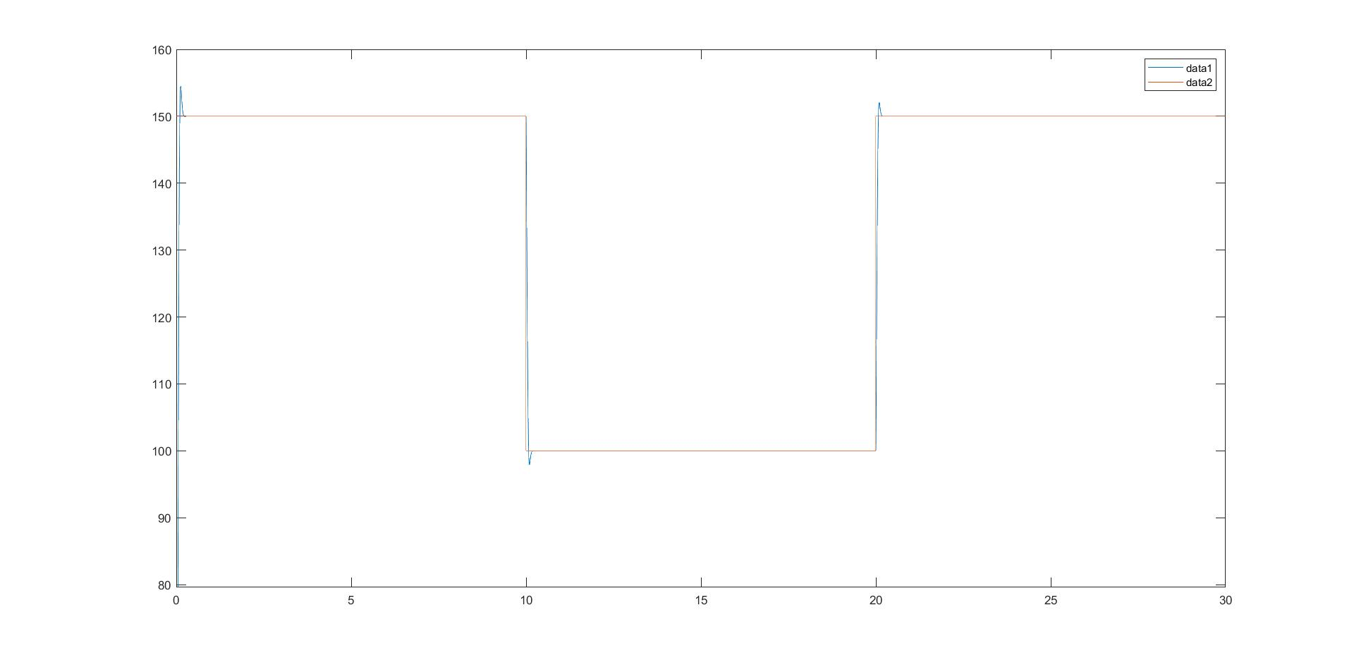**Γ.** Στη συνέχεια στο διάγραμμα βλέπουμε την διέγερση και την απόκριση του συστήματος.

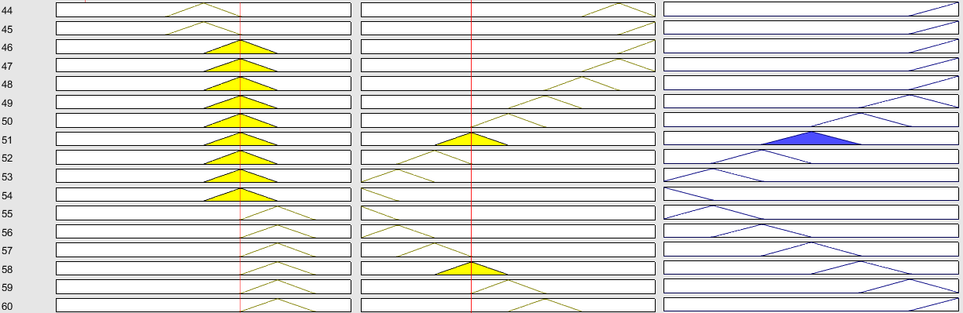**Δ.** Στον παρακάτω πίνακα μπορούμε να δούμε τους κανόνες που διεγείρονται λόγω των εισόδων Ε=PS και ΔΕ=ΝS και συνεπώς έχουμε ενεργοποίηση του κανόνα 51.

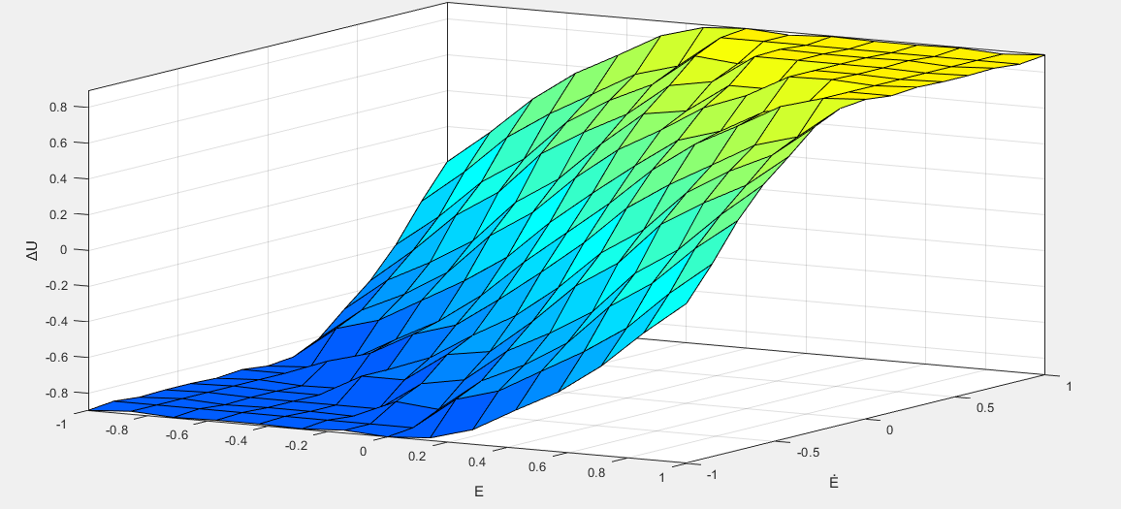**Ε.** Τέλος έχουμε την τρισδιάστατη επιφάνεια της εξόδου του ασαφούς ελεγκτή.

Η συνάρτηση έχει αρνητική συμμετρία ως προς το επίπεδο z=0.

Στο σχήμα παρατηρούμε τρείς βασικές περιοχές (μπλε, γαλάζια, κίτρινη) και δύο ενδιάμεσες περιοχές σκούρα γαλάζια και λαχανί.

Μπλε περιοχή: Για τιμές e(-1 ,0) de(-1,0) πρόκειται ουσιαστικά για τιμές των εισόδων όπου οι λεκτικές τους τιμές είναι αρνητικές και η έξοδος επίσης αρνητική σε μεγάλο βαθμό. Έχουμε μικρή κλίση , δηλαδή οι τιμές τις du δεν αυξάνουν τόσο γοργά όσο η μεταβολή των εισόδων. Αυτό διότι η έξοδος μπαίνει πιο “βαθιά” στις αρνητικές τιμές αφού έχει περισσότερες συναρτήσεις μέλη που να περιγράφουν την αρνητική περιοχή. Όπως είπαμε και πριν η λεκτική μετάβαση της εξόδου γίνεται ανάλογα με την λεκτική μετάβαση της εισόδου , άρα ενώ η e θα μεταβαίνει από την NV στην NL τότε η έξοδος θα μεταβαίνει από την NV στην NL.

Γαλάζια περιοχή: Για όλο το εύρος τιμών των εισόδων αρκεί η είσοδοι να έχουν αντίθετο πρόσημο και ίδια λεκτική τιμή. Πρόκειται ουσιαστικά για την περιοχή όπου η έξοδος παίρνει μηδενική τιμή.

Κίτρινη περιοχή: Είναι συμμετρική με αυτή της μπλε, η περιγραφή είναι ίδια με την αρνητική άποψη της περιγραφής της μπλε.

Ενδιάμεσες καταστάσεις: οι ενδιάμεσες καταστάσεις (σκούρο γαλάζιο , λαχανί) είναι καταστάσεις όπου η έξοδος ναι μεν έχει αρνητικές (θετικές) τιμές αλλά είναι κοντά στο μηδέν για το σκούρο γαλάζιο (λαχανί).

**ΣΕΝΑΡΙΟ 2**

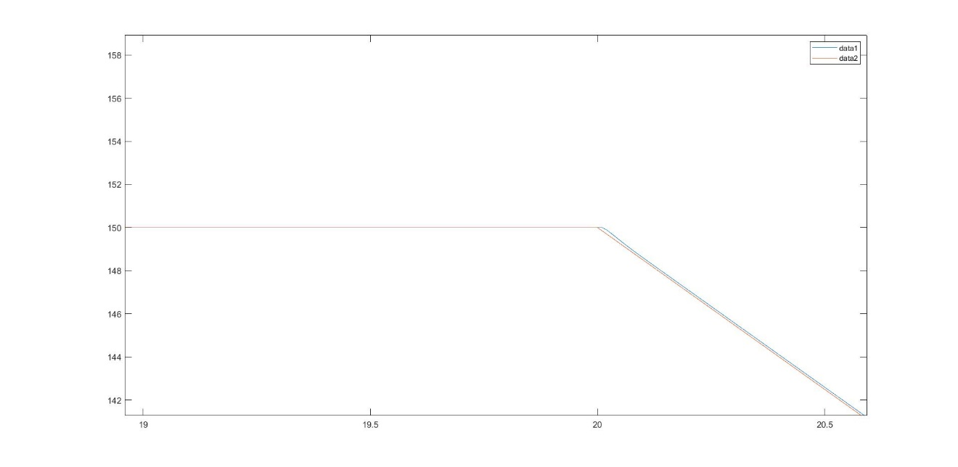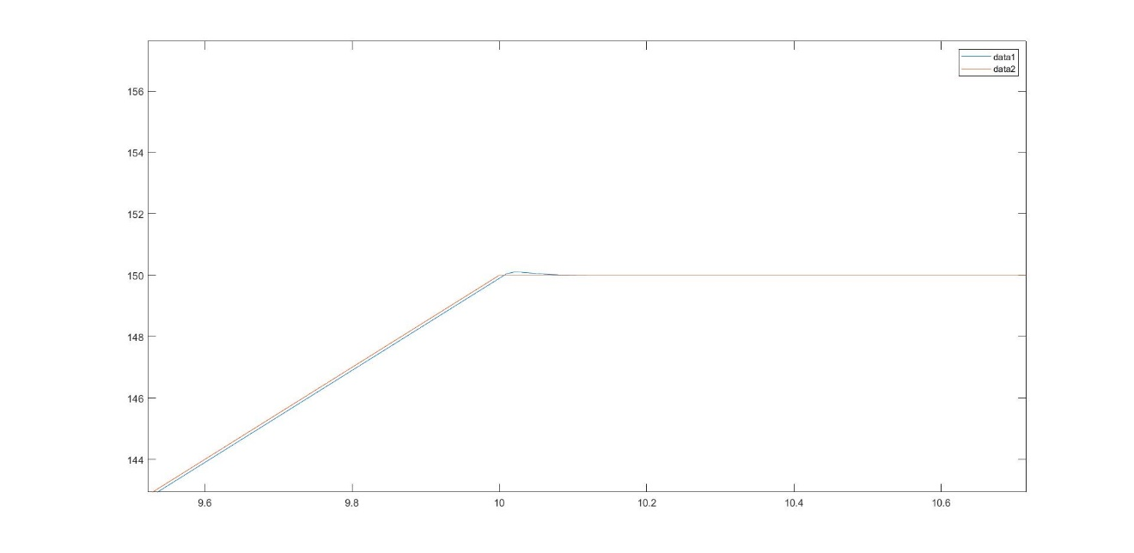Στο δεύτερο σενάριο για την τραπεζοειδή είσοδο που προσομοιώνει το σήμα εισόδου για τον έλεγχο ενός συρμού μεταφοράς παρατηρούμε σχεδόν μηδενικό σφάλμα μόνιμης κατάστασης (SettlingMax: 150.0997) και πολύ μικρή υπερύψωση (Overshoot: 1.510%) για τις ίδιες τιμές των κερδών με το προηγούμενο σενάριο. Παρακάτω βλέπουμε και την απόκριση του συστήματος κατά την επιτάχυνση και την επιβράδυνση του συρμού.

**ΣΕΝΑΡΙΟ 3**

Τέλος για το τρίτο σενάριο έχουμε την γραφική παράσταση της απόκρισης των στροφών του συστήματος κλειστού βρόχου και της διέγερσης του συστήματος σε σχέση με το προφίλ κίνησης αλλά και την ύπαρξη διαταραχών. Όπως περιμέναμε οι στροφές κατά την αύξηση της τιμής των διαταραχών εμφανίζουν μια μικρή βύθιση και στη συνέχεια επανέρχονται γρήγορα στην κανονική τιμή λειτουργίας.

